Конспект игры - занятия по конструированию блоков Дьенеша.
Собачка.
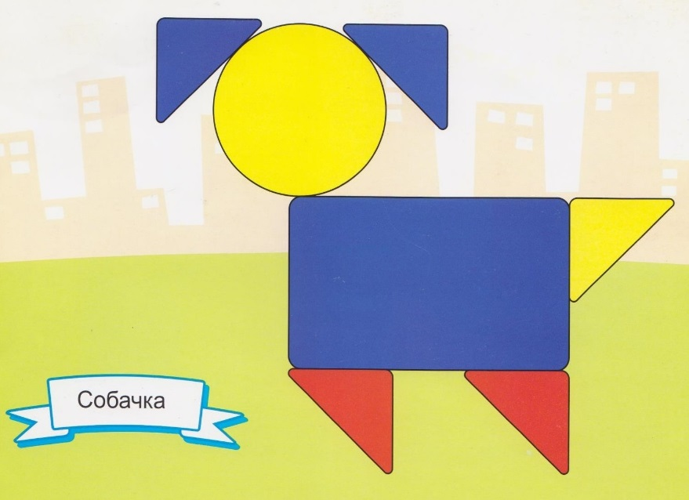
Программные задачи:
- Продолжать знакомить детей с деталями конструктора: кирпичик, цилиндр, треугольная призма.
- Закреплять знание основных цветов, формы: круг, прямоугольник, треугольник.
- Развивать конструктивные навыки, умения накладывать детали нужней формы и цвета на образец.
- Продолжать знакомить детей с домашними животными-собаками, их внешним видом, повадками.
- Учить называть детёнышей животных.
- Воспитывать любовь к домашним животным, желание за ними ухаживать.
- Формировать воображение детей, общие познавательные способности.
- Упражнять детей в звукоподражании, развивать речь.
- Обогащать игровые действия детей.

Материал:
- Блоки Дьенеша: маленькие треугольные призмы – 2 синего, 2 красного, 1 жёлтого цвета; большой синий кирпичик; большой жёлтый цилиндр.
- Карточки-образцы на каждого ребёнка.
- Плоскостное изображение щенка

- Игрушки: собака, щенок.
- Шапочка собачки.
- Картинки-животные и их детёныши.

Ход игры - занятия.
- Дети, к вам в гости пришла собачка.

В нашей группе собачка живёт,
Лает собачка и спать не даёт.
Баю-бай, баю-бай.
Ты, собачка, не лай,
Белолапа, не скули.
Наших деток не буди.

- Как лает собачка? (Упражнять детей в звукоподражании).
- На кого лает собачка? (Может лаять на кошку). Кошка испугается, выгнет спинку и зафырчит. Как фырчит кошка? Давайте выгнем спинку и зафырчим, как кошка. (Фыр-фыр-фыр).
- Дети, поиграем в игру «Кто как кричит». (Кошка, собака, корова, петушок, поросёнок, лошадь).
- А теперь поиграем в игру «Чьи детки». Я вам буду показывать картинку с животным, а вы назовёте его деток. (Дети называют).
- Как называют деток собаки? (Щенки). Щенок пришёл вместе с собакой. (Воспитатель с детьми рассматривают собаку и щенка, сравнивает их по величине, внешнему виду).
Жил-был маленький щенок.
Он подрос, однако,
И теперь он не щенок-
А взрослая собака.

Подвижная игра: «Собака со щенками».

К нам пришла собачка,
Умная собачка,
С детками играет,
Очень громко лает: Гав-гав, гав-гав.

(Выбирается ребёнок, играющий роль собачки, сажается на стульчик (конура), остальные дети – щенки бегают, гуляют. На лай собаки щенки подбегают к ней, тоже лают.)
- Дети, на столах лежат карточки. Узнайте, кто на них нарисован? (Собачка).
- Из каких фигур построена собака? Голова? Уши? Туловище? Лапы? Хвост? Какого они цвета? (Дети называют геометрические фигуры и их цвет).
- Из каких деталей конструктора вы будете выкладывать собаку? (Дети показывают детали, называют их, говорят какого они цвета, из каких деталей будут выкладывать разные части тела собаки.) Дети накладывают детали конструктора на образец.
- Вот какая собачка у вас получилась! Положите около неё щенка, чтобы собаке было не скучно. Дети, вам понравилось играть с собачкой? Она остаётся у нас в группе, мы с ней ещё поиграем.

